中國文化大學教育部高教深耕計畫成果紀錄表

子計畫 | C1擴大推動產學合作及實習媒合，接軌產業需求，提升育才成效  C1-3-3景觀專業實務場域團隊實作學習計畫
具體作法 | 邀請業師協同授課
主題 | 景觀規劃與研究(一) – 畢業設計
內容  （活動內容簡述/執行成效） | 主辦單位：景觀學系  活動日期：114年11月19日（星期三）12：10 - 18：00（備註：僅請款3小時）  活動地點：大典館505教室  主 講 者：王淑宜老師  參與人數： 26 人（教師 2 人、學生 23 人、行政人員 1 人、校外 0 人）  內容：  本次課程以畢業設計為核心，透過業師協同授課，引導學生建立兼具研究深度與規劃實務的完整設計架構，強化其於大尺度景觀規劃與生態整合之專業能力。授課內容重點如下：  1.題目確立與計畫方向建構  2.基地規劃調查與空間分析  3.生態調查與環境資源盤點，引導學生進行生態系統與自然資源調查，培養其從生態觀點切入景觀規劃之能力，強化永續與環境友善思維。  4.相關計畫與法規探討，協助學生了解並解析相關上位計畫、土地使用管制及法規規範，確保設計方案具備法制依據與實務可行性。  5.設計方案規劃（Plan of Design Proposal）  6.設計方案剖面（Section of Design Proposal）  7.綜合討論與專業回饋  執行成效：  透過本次業師協同授課，學生得以累積大尺度景觀規劃與研究之實務經驗，並透過多層次環境資源盤點、生態調查與法規分析，建立完整的畢業設計規劃流程。課程有效提升學生整合生態、空間與法制條件進行規劃設計的能力，協助其理解未來景觀專業可能發展之方向，進而強化學習動機，提升整體學習效益與畢業設計成果品質。
活動照片  (檔案大小以不超過2M為限) | 活動照片電子檔名稱  (請用英數檔名) | 活動照片內容說明(每張20字內)
活動照片  (檔案大小以不超過2M為限) | 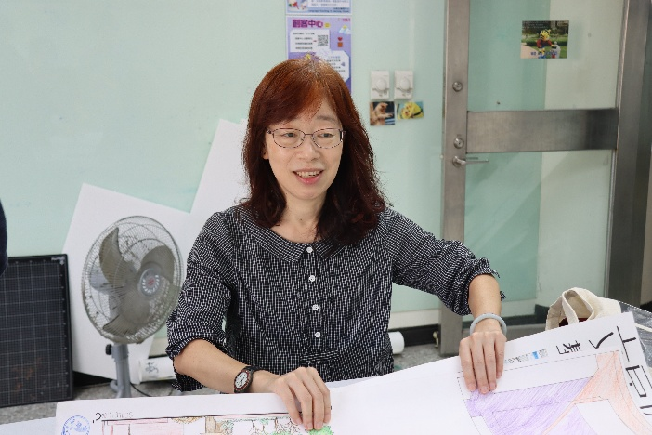  IMG_0335 | 王淑宜老師課堂教學
活動照片  (檔案大小以不超過2M為限) | 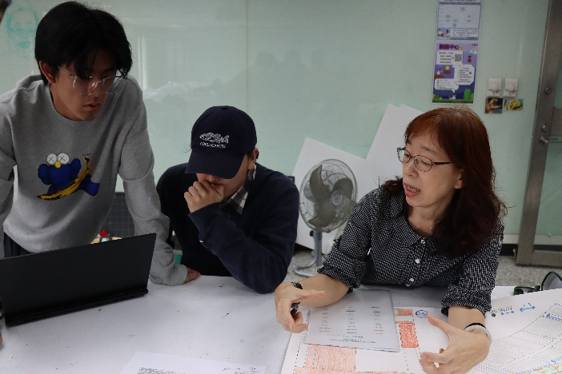  IMG_0346 | 王淑宜老師課堂教學
活動照片  (檔案大小以不超過2M為限) | 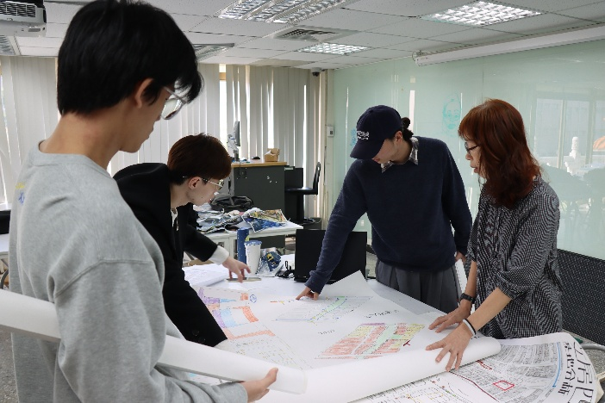  IMG_0333 | 王淑宜老師與學生討論
活動照片  (檔案大小以不超過2M為限) | 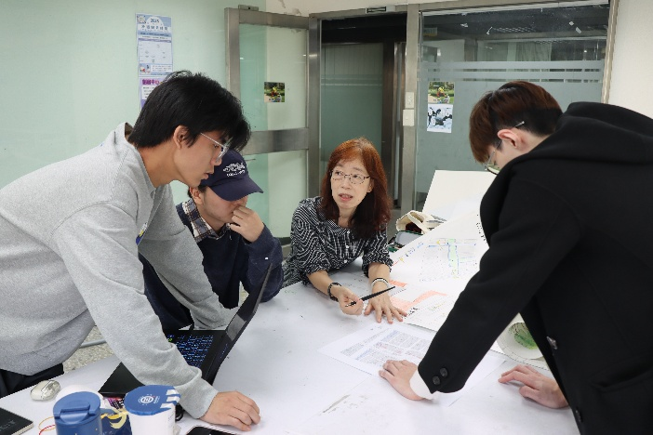  IMG_0337 | 學生專心聽講
備註：活動照片請附上原始照片一併回傳
附件檔案 | 附件檔案名稱  (請用英數檔名) | 附件名稱

